werkwoorden tegenwoordige tijd
Vul in de volgende zinnen het werkwoord in de juiste vorm in:
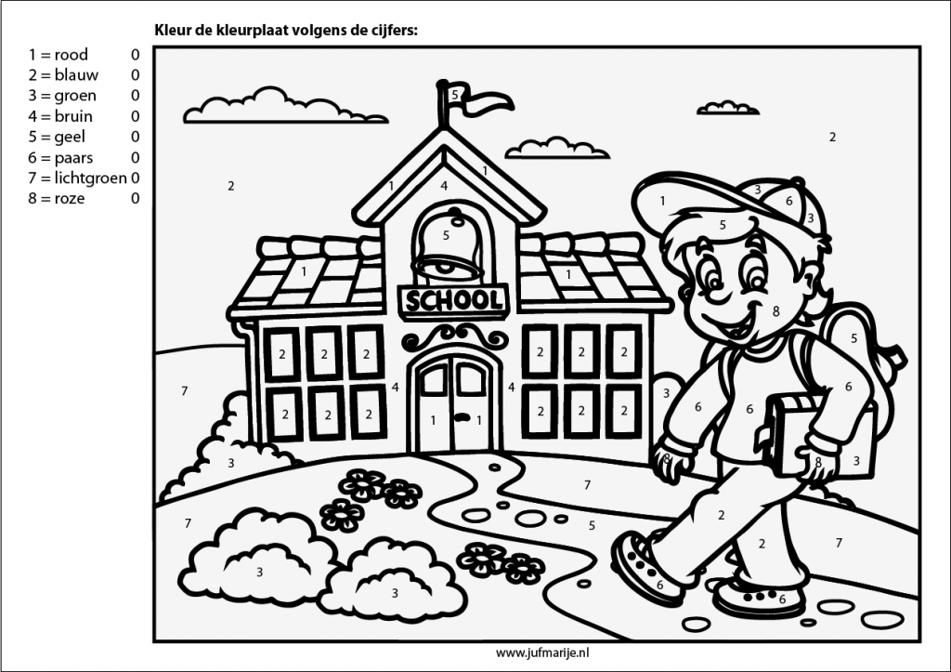
- Ik _______________ (lopen) naar school.
- Kelt _______________ (lopen) ook naar school.
- _______________ (lopen) jij ook naar school?
- Maya en Noa _______________ (lopen) naar huis.
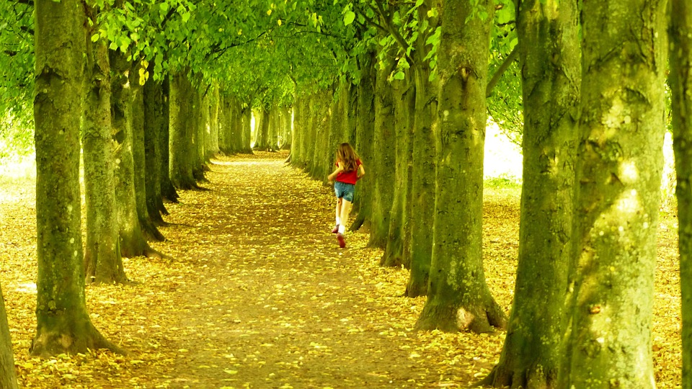
- Mijn ouders _______________ (gaan) om 8 uur naar huis.
- Jij _______________ (gaan) straks iets leuks doen.
- _______________ (gaan) jij ook naar huis?
- Noa _______________ (rennen) door het bos.
- Ik _________ 10 jaar oud. Hoe oud ________ jij? En hoe oud ____ je broer? (zijn)
- _______ (zijn) u tevreden met de lessen? Ja, ik _______ wel tevreden.
- Peter _______________ (beginnen) aan de oefening.
- Hoe laat ________ (beginnen) we met de les?
- Ik _______________ de pen aan Jan. En Jan _______ me de pen terug. (geven)
- Ik _______________ (hebben) een nieuwe fiets. ________ je ook een fiets? Nee, maar mijn vriend _________ twee fietsen.
- Papa _____________met de trein. Ik ________ ook heel graag met de trein. (reizen)

- Mama _______________ (maken) een lekkere taart. Wat _______ jij?

- Ik __________ (weten) niet waar het kantoor is. ________ je dat?
- Je __________ (vinden) het op de eerste verdieping.

